统编版三年级语文上册第六单元大单元教学设计
单元主题 祖国河山
单元解析规划
第六单元 单元解读

单元整体解读：
【人文主题】
本单元的人文主题是“祖国河山”。了解“祖国河山”的壮丽，欣赏“祖国河山”的景色之美，感受“祖国河山”物产丰富，培养热爱祖国之情。
本单元围绕“祖国河山”这一主题编排了4篇课文：有描写山水美景的古诗《望天门山》《饮湖上初晴后雨》和《望洞庭》；有表现海疆风景优美、物产丰富的《富饶的西山群岛》；有描绘南国美丽风光的《海滨小城》；还有展现北国四季迷人景色的《美丽的小兴安岭》。本单元旨在让学生领略祖国各地美丽的风光，激发学生热爱祖国和好河山的思想感情。篇章页上呈现了诗歌形式的人文导语，饱含着对祖国的赞美与深情，配合表现壮美景色的插图，能引发学生强烈的爱国情感。
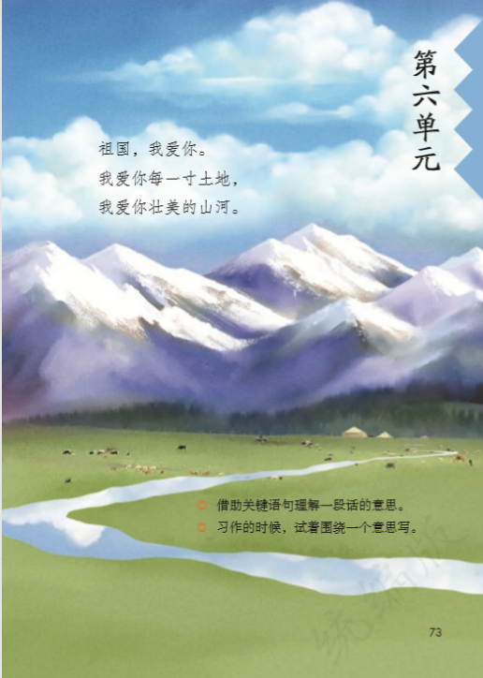

【 阅 读 训 练 要 素 】
本单元的语文要素是“借助关键句理解一段话的意思”。《富饶的西沙群岛》在文中以泡泡的形式提示学生关注关键句。《海边小城》的课后题引导学生从段落中找出关键语句。语文园地中的“交流平台”重点讨论、梳理关键语句在段落中的位置及关键语句在段落中的位置及关键语句的作用，“词句段运用”安排了围绕一个句子说一段话的练习。
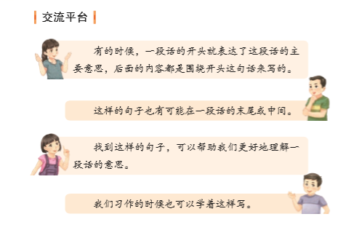
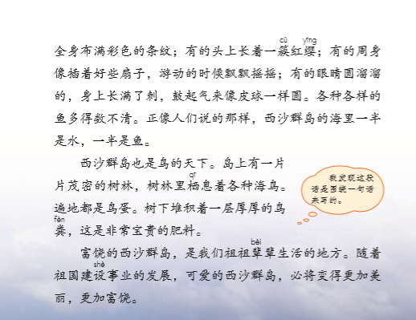

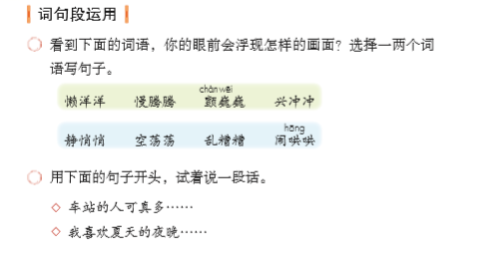

“借助关键句理解一段话的意思”，首先要通读全段，对段落有一个整体的了解，弄清楚段落中每句话都讲了什么意思，理清句与句之间的关系，在分析段落描写的中心是什么。有的段落只有一个中心，对应的就是关键语句，找到它就能借助这个关键语句概括段落的大意。
本组课文语言优美，条理清楚，很适合有感情地朗读和背诵。教学中要留给学生充分的时间，采用多种形式，创设有趣的情景，以读来引导学生对课文内容的理解。让学生把作者对祖国山河的喜爱和热爱的感情表现出来。
【习作训练要素】
本单元的习作要素是“写作的时候，试着围绕一个意思写”。这是“借助关键语句理解一段话的意思”这一阅读方法在习作中的运用，形成了“由读到写”的学习路径。
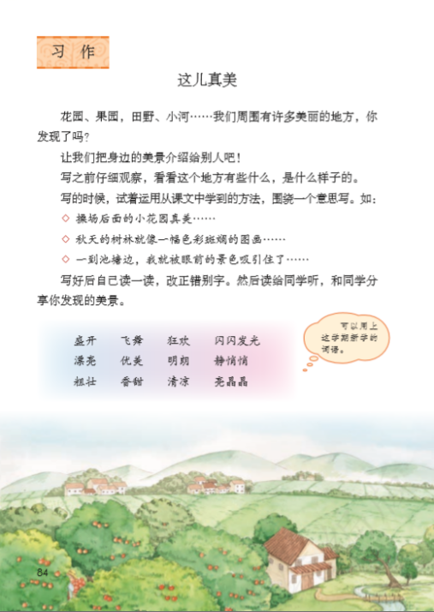

怎样围绕一个意思，把一处景物写出来呢？
1.指导学生留心观察，写出景物的特点。一个地方美，美在哪儿？是这儿的花草树木美不胜收，还是这儿的建筑独特壮观呢？是小河清澈见底，鱼虾成群，还是山高林密，鸟语花香？要抓住景物最有特定啊的方面来写。
2.确定好中心句，围绕一个意思写。在描写事物时，可以先构思这一段落重点要写什么，在围绕这一中心来进行描写。确定好的中心句可以在开头表达本段的主要意思，后面的内容都围绕这句话来写；也可以把这句话放在段中或末尾。围绕一个意思写，更有利于表达写作的主题。
3.选好顺序，层次分明。确定好写作的内容，动笔之前先要确定好写作的顺叙，避免文章杂乱无章，层次不清。
【本单元教学重难点】
1.认识42个生字，读准6个多音字，会写51个生字，会写46个词语。
2.理解课文内容，了解祖国的壮丽山河，培养热爱祖国的思想感情。
3.能借助关键语句理解一段话的意思。
4.能仔细观察一处景物，围绕一个意思用一段话写下来，并能主动运用平时积累的描写景物的词语。
【学生学情分析】
在二年级上册和下册课文的学习中，学生对祖国的大好河山已经有了一定的了解。学习本组课文，可以将新旧两方面的知识联系起来，使学生进一步了解祖国的山河壮美。但更重要的是要引导学生在充分阅读，领略美丽的自然风光的过程中，学习作者观察和表达的方法，指导学生积累语言，培养学生积累语言的习惯。
17古诗三首
—望天门山
文化自信：阅读古诗，从中体会传统文化孕育的爱国主义情感。
语言运用：会写“断、楚、至、孤、帆”5个字。
思维能力：有感情地朗读《望天门山》，背诵并默写。
审美创造：能结合注释用自己的话说出诗句的意思，想象诗中描绘的景色，初步体会诗人的思想感情。
教学重难点：
重点：会写“断、楚、至、孤、帆”5个字；有感情地朗读《望天门山》，背诵并默写。
古诗中的景象知道古诗描写的季节。背诵《山行》，默写《山行》。
难点：能结合注释用自己的话说出诗句的意思，想象诗中描绘的景色，初步体会诗人的思想感情。
教学过程：
学习任务一：搜集资料
课件出示：
李白：（701-762），字太白，号青莲居士，唐代伟大的浪漫主义诗人，被誉为“诗仙”，与杜甫并称为“李杜”。其主要作品有《望庐山瀑布》《行路难》《蜀道难》《将进酒》《早发白帝城》等。
唐玄宗开元十三年，李白第一次离开自己的家乡四川，他乘船顺着长江东下，
被波澜壮阔的长江从天门山中间奔流东去的雄奇景色所震撼，于是写下了这首流传千古的诗——《望天门山》。听朗读：
望天门山
〖唐〗李白
天门／中断／楚江开，碧水／东流／至此回。
两岸／青山／相对出，孤帆／一片／日边来。
学生按节奏自由练读，再齐读古诗，读出韵律。
读通句子，不认识的生字借助拼音多读几遍，也可以向老师或同学请教。
学习任务二：字词检测
1.课件出示：会写生字
断 楚 至 孤 帆
指名读。读准翘舌音“楚、至、出”，前鼻音“断、帆”。
（1）“孤、帆”是左右结构的字，左窄右宽。“断”是左右结构的字，左右基本同宽。“楚、至”是上下结构的字。
（2）教师范写，重点指导“断”“孤”和“楚”的书写，学生练习。
断：左半部分先写“米”再写竖折，竖长折短；“米”稍小、瘦长，捺改为点。右半部分“斤”的竖撇要穿插到左半部分的下面，竖要垂直。
楚：上边的“林”要扁，两个捺都变为点；下边的横带钩，撇短捺长，捺要写得平缓舒展。
孤：“子”要窄，横变为提；“瓜”中间是竖提，竖长提短，不要写成“爪”。
（3）学生练习，教师巡视指导，练习过程中与课本认真对照，有错误及时改正。
（4）投影展示书写正确、美观的字词，相互借鉴。
【设计意图】对古诗内容的感受和理解应建立在正确朗读的基础之上。在读准字音的基础上，指导学生读好古诗的停顿，为理解诗意、感受诗歌意境做铺垫。
学习任务三：品读释疑
1.解诗题
齐读诗题，读准字音，读出韵味，借助注释初步了解天门山。
（1）从诗题中，你读懂了什么？方法引导：抓住关键字，理解诗题的意思。
干什么——望：看；地点——天门山、长江上；谁——李白，乘船顺着长江东下。
（2）谁能用自己的话连起来说说题目的意思？
李白乘船顺着长江东下远望天门山。
2.理清景物，整体感知。
（1）师：诗中写了哪几种景物？读一读古诗，找出诗中描写的景物。
（2）指名学生进行交流，教师指导。
天门、楚江、碧水、青山、孤帆、日。
（3）师：这首诗主要写了什么？
这首诗主要写了诗人舟行江中顺流而下远望天门山的情景。
3.天门中断楚江开，碧水东流至此回。
师：读着这两句诗，你仿佛看到了怎样的画面？交流指导。
①指导理解“断”“开”的意思。
课件出示长江水穿过天门山的图片，引导学生理解“断”是“断裂”的意思，“中断”是“从中间断裂”的意思。“开”是“冲开”的意思，体会长江的水势汹涌和天门山的雄伟。（板书：天门 断 楚江 开）
②指导理解“至此回”的意思。质疑：这里是讲长江水碰到天门山后往回流了吗？
引导学生理解“回”是“回旋”的意思，“至此回”描写了长江水经过天门山时漩涡汹涌的景象。
师：请你用自己的话来说一说诗句描绘的景象。
①学生练说，同桌互说。
②指名学生说，指导学生借助注释和积累的词语来描述雄伟的山势和汹涌的水势。
诗意：浩荡的长江把天门山从中劈开，一分为二。东流而去的长江水经过天门山时形成回旋的水流。
③指名学生读，齐读，要读出天门山雄伟、长江浩荡的气势。
4. 两岸青山相对出，孤帆一片日边来。
师：青山是不会动的，诗人怎么说山“出”呢？孤帆又是怎么“来”的呢？
①引导学生交流“在雨里奔跑”或者“坐在行驶在雨里的汽车上”时看到的雨是怎样的，引导学生结合生活经验来理解这两个字的意思。
②引导学生感受“孤”的意境。提问：你的脑海中浮现出了一艘怎样的小船？引导学生体会“在雄伟的天门山映衬下宽阔的江面上驶来一艘小船”的浑阔茫远的意境。
③引导想象：读着诗句，你仿佛看到了一幅怎样的画面？（板书：青山 出 孤帆 来）
引导学生抓住景物的颜色和“出、来、孤”等字说说诗句描绘的景象。
诗意：两岸高耸的青山隔着长江相峙而立，一叶孤舟从日边而来。
师：看到这么美的景象，诗人会是怎样的心情？
引导学生结合古诗背景，读出李白内心的激动，感受到天门山的雄伟秀丽以及对祖国山水的热爱之情，声音要高昂一些。（板书：雄伟秀丽 热爱祖国山水）
5.课堂小结
这节课，我们运用“借助注释，理解诗意，想象画面”的学习方法，欣赏了李白笔下天门山的雄伟秀丽，体会到了作者对祖国山水的热爱之情。下节课，我们继续用这种学习方法去学习另外两首古诗。
学习任务四：检测评价
查资料，填一填。
《望天门山》是 代诗人 所作，人称他“ ”，他写了大量歌颂祖国河山的诗篇，我知道的还有《 》《 》。
评价：①熟练朗读课文。 ②课堂专注度高。
让学生根据课堂表现给每个学生评价，并发放小星星。
板书设计：
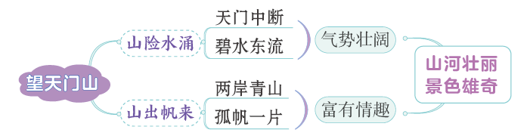
布置作业：
1.朗读古诗并背诵。 2.完成课后习题。

17古诗三首
—饮湖上初晴后雨
文化自信：阅读古诗，从中体会传统文化孕育的爱国主义情感。
语言运用：认识“亦、宜”2个生字，读准多音字“抹、”，会写“饮、初”2个字。
思维能力：有感情地朗读《饮湖上初晴后雨》，背诵并默写。
审美创造：能用自己的话说出诗句的意思，想象古诗所描绘的景色，体会诗情。
教学重难点：
重点：认识“亦、宜”2个生字，读准多音字“抹、”，会写“饮、初”2个字。有感情地朗读《饮湖上初晴后雨》，背诵并默写。
难点：能用自己的话说出诗句的意思，想象古诗所描绘的景色，体会诗情。
教学过程：
学习任务一：搜集资料
课件出示：
苏轼：（1037-1101），字子瞻，号东坡居士，眉州眉山（今属四川）人，北宋著名文学家，“唐宋八大家”之一。他与南宋辛弃疾并称“苏辛”。其主要作品有《题西林壁》《水调歌头·明月几时有》《念奴娇·赤壁怀古》等。
听朗读：
饮湖上初晴后雨
[宋]苏轼
水光／潋滟／晴方好，山色／空蒙／雨亦奇。
欲把／西湖／比西子，淡妆浓抹／总相宜。
学生按节奏自由练读，再齐读古诗，读出韵律。
读通句子，不认识的生字借助拼音多读几遍，也可以向老师或同学请教。
学习任务二：字词检测
1.课件出示：会认生字
人云亦云 淡妆浓抹 相宜
指名读。读准多音字：抹
指导书写：饮 初
熟字加偏旁：饣+欠=饮 衤+刀=初
换一换：“吹”把“口”换成“饣”，变成“饮”。
学生练习，教师巡视指导，练习过程中与课本认真对照，有错误及时改正。投影展示书写正确、美观的字词，相互借鉴。
1.请同学按照正确的姿势习字本上描红、临写生字。
2.看准每个字在田字格里的位置。
3.看清每个字的结构，放慢速度。
4.严格按笔顺描写。
【设计意图】对古诗内容的感受和理解应建立在正确朗读的基础之上。在读准字音的基础上，指导学生读好古诗的停顿，为理解诗意、感受诗歌意境做铺垫。
学习任务三：品读释疑
1.解诗题
齐读诗题，并说说诗题的意思。
饮：饮酒；湖：西湖；初晴后雨：天气先晴天后下雨。
2.解诗意
（1）感受晴雨，想象西湖风景之美。找一找哪一句写的是“初晴”，哪一句写的是“后雨”。（板书：晴 雨）
（2）走进晴日的西湖。晴日的西湖是怎样的？你是通过哪个词语读懂的？
①课件出示词语“潋滟”，根据注释理解：波光闪动的样子。（板书：水光潋滟）
②课件出示西湖晴日的美景图片，练习说话。
中午，在阳光的照耀下，西湖就像 ；傍晚，夕阳西下，西湖水面金光闪闪，又像 。
③揣摩诗人心境。猜一猜，诗人看到波光粼粼的水面，会说些什么呢？诗中苏轼只用了3个字就道出了这层意思——晴方好。（结合注释理解“方”：正）
（3）走进雨日的西湖。雨天的西湖又是一番怎样的景象？
①赏图读词。图文一起出示：朦朦胧胧、山色蒙蒙、云雾弥漫、烟雨蒙蒙。
②看着这些景色，读着这些词语，雨中的西湖给你留下了怎样的印象？能不能用一个词语来说说？（板书：山色空蒙）理解“空蒙”——迷茫缥缈的样子。
③师：置身在这样烟雨朦胧的西湖之中，你会有怎样奇妙的感觉？带着这种感觉再读。理解“奇”就是“奇特、奇妙”的意思。
（4）体会比喻的巧妙，感受西湖风韵之妙。
①过渡：为什么在苏轼的眼中，西湖就像西子呢？让我们来猜一猜。
预设1：西湖和西子都美。（是的，请你美美地读一读。）
预设2：西湖和西子的名字里都有一个“西”。（我想也是的，西子，西湖，好巧啊，被苏轼这么一比喻，西湖从此就多了一个更秀美的名字：西子湖。）（板书：西子湖）
预设3：西子不管淡妆浓抹总相宜，西湖不管晴天和雨天都很美。
②引导对话，感受“西子”比“西湖”的巧妙。
师：如果说，晴天的西湖是浓抹；那么—— 生：雨天的西湖是淡妆。师：如果说，冬天的西湖是淡妆；那么—— 生：夏天的西湖是浓抹……
③有感情地朗读后两句诗。
3.交流、想象画面，指导背诵。
（1）引导：你看到了怎样的山，怎样的湖面？引导学生围绕景物想象画面。
（2）背诵并积累古诗。指名读、齐读古诗；指名学生描述根据诗句想象到的画面，其他学生根据描述背诵诗句；学生齐背古诗。
4.课堂小结
西湖无论何时，都是好的、奇的、美的、妙的、神的，就像怎么打扮都是漂亮的西子，表达了对西湖的喜爱之情。
学习任务四：检测评价
查资料，填一填。
1.《饮湖上初晴后雨》描绘了 在不同天气下呈现的不同风姿。
2.西施， 时期越国美女，后人尊称其“ ”。她天生丽质、秀美出众，是美的化身和代名词。
评价：①熟练朗读课文。 ②课堂专注度高。
让学生根据课堂表现给每个学生评价，并发放小星星。
板书设计：
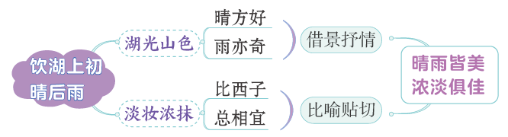
布置作业：
1.朗读古诗并背诵。 2.完成课后习题。

17古诗三首
—望洞庭
文化自信：阅读古诗，从中体会传统文化孕育的爱国主义情感。
语言运用：认识“庭、未”等5个生字，读准多音字“磨”，会写“磨、镜”等6个字。
思维能力：有感情地朗读《望洞庭》，背诵并默写。
审美创造：能用自己的话说出诗句的意思，想象古诗所描绘的景色，体会诗情。
教学重难点：
重点：认识“庭、未”等5个生字，读准多音字“磨”，会写“磨、镜”等6个字。背诵并默写《望洞庭》。
难点：能用自己的话说出诗句的意思，想象古诗所描绘的景色，体会诗情。
教学过程：
学习任务一：搜集资料
课件出示：
刘禹锡：（772-842），字梦得，唐代文学家，与柳宗元并称“刘柳”，与白居易并称“刘白”，有“诗豪”之称。其主要作品有《陋室铭》《竹枝词》《乌衣巷》等。
听朗读：
望洞庭
[唐]刘禹锡
湖光/秋月/两相和，潭面/无风/镜未磨。
遥望洞庭/山水翠，白银盘里/一青螺。
学生按节奏自由练读，再齐读古诗，读出韵律。
读通句子，不认识的生字借助拼音多读几遍，也可以向老师或同学请教。
学习任务二：字词检测
1.课件出示：会认生字
洞庭 未知 磨刀 白银盘
指名读。读准多音字：磨mó（磨练） mò（磨坊）
磨豆腐的叔叔手上布满了长年累月磨出来的老茧。
指导书写：磨 镜 未 遥 银 盘
“镜”的右半部分是“竟”不是“竞”；“磨”的“广”字要宽，下边的“林”和“石”要扁；“遥”是半包围结构，先内后外，“缶”的第二横长，走之的捺要舒展。
学生练习，教师巡视指导，练习过程中与课本认真对照，有错误及时改正。投影展示书写正确、美观的字词，相互借鉴。
1.请同学按照正确的姿势习字本上描红、临写生字。
2.看准每个字在田字格里的位置。
3.看清每个字的结构，放慢速度。
4.严格按笔顺描写。
【设计意图】对古诗内容的感受和理解应建立在正确朗读的基础之上。在读准字音的基础上，指导学生读好古诗的停顿，为理解诗意、感受诗歌意境做铺垫。
学习任务三：品读释疑
1.朗读古诗，感受意境。
和：①相安，和谐；②跟，同③对，向④平息争端
2.学生合作学习古诗，大致理解诗意。
湖光秋月两相和，潭面无风镜未磨。
（1）引导理解“两相和”，提问：你见过的月光下湖面的景象是怎样的？
湖光与秋月之“和谐”。湖水澄澈，月光皎洁，呈现出一派和谐之美。同时课件出示图片，引导学生感受朦胧、淡雅的意境。（板书：近望：湖光 秋月）
（2）理解“镜未磨”。这是把无风时的“潭面”比作“没有打磨的铜镜”。湖面浩阔，如月下铜镜铺在大地，形象地写出了湖面的平静，表现了秋夜的静谧。
诗意：秋夜，洞庭湖的波光和月色交相辉映，融为一体，湖面风平浪静，犹如一面未经打磨的镜子。
这两句写诗人近望所见。第二句运用比喻
的修辞手法,把月下平静的湖面比作未经打磨的镜子, 形象地写出了湖面的平静,凸显了秋夜的静谧。
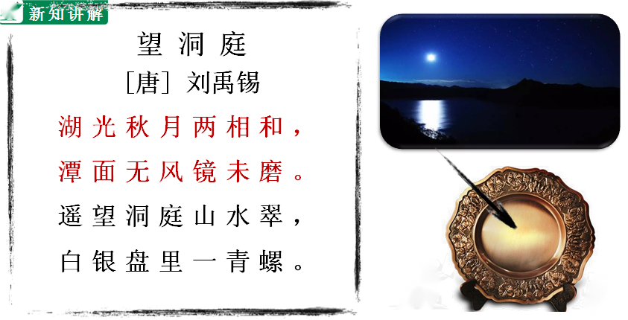
遥望洞庭山水翠，白银盘里一青螺。
（1）想象画面。找出诗中描写景物和颜色的词语，把古诗描绘的画面说清楚。“白银盘”“青螺”比喻贴切。课件出示洞庭湖中的君山的图片，想象：月夜遥望，水白山青，相依相伴，恰似一只青螺缀放在白银盘中。大自然如此精妙绝伦的工艺珍品，让人爱不忍释，好一处秀美柔和之景。（板书：远望：白银盘 青螺）
（2）诗意：远远地望着洞庭青翠的山水，如同白银盘里盛放着一只青螺。
这两句写诗人遥望所见，勾画出洞庭湖水宁静、祥和的朦胧美。诗人把月下的洞庭湖比作白银盘, 把湖中的君山比作青螺,想象奇特,描写巧妙。
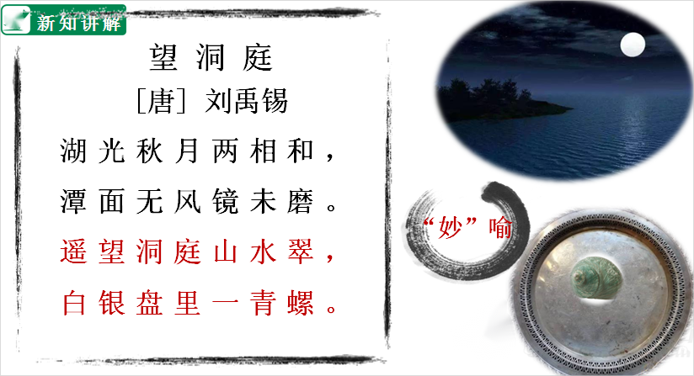
3.交流、想象画面，指导背诵。
读着诗句，你的眼前浮现出了怎样的画面？你体会到诗人怎样的心情？
月夜洞庭美景。体会到诗人对洞庭湖的喜爱之情。（板书：喜爱之情）
背诵并积累古诗。指名读、齐读古诗；指名学生描述根据诗句想象到的画面，其他学生根据描述背诵诗句；学生齐背古诗。
4.课堂小结
《望洞庭》通过丰富的想象和形象的比喻，将月夜的洞庭美景描绘得惟妙惟肖，跃然纸上。表达了诗人对洞庭美景的喜爱和赞美之情。
学习任务四：拓展阅读
峨眉山月歌
【唐】李白
峨眉山月半轮秋，影入平羌江水流。
夜发清溪向三峡，思君不见下渝州。
评价：①熟练朗读课文。 ②课堂专注度高。
让学生根据课堂表现给每个学生评价，并发放小星星。
板书设计：
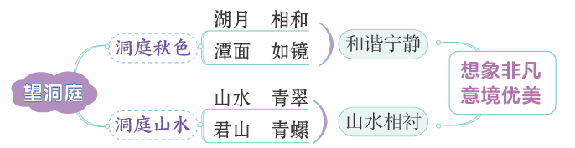
布置作业：
1.朗读古诗并背诵。 2.完成课后习题。

18富饶的西沙群岛
第1课时 教学设计
文化自信：感受语言文字及作品的独特价值。
语言运用：认识“饶、优”等9个生字，读准多音字“参”，会写“优、淡”等13个字，会写“位于、部分”等16个词语。
思维能力：能正确、流利、有感情地朗读课文。
审美创造：能了解课文是从三方面来写西沙群岛的，并体会西沙群岛海水的美。
教学重难点：
重点：认识“饶、优”等9个生字，读准多音字“参”，会写“优、淡”等13个字，会写“位于、部分”等16个词语。
难点：能了解课文是从三方面来写西沙群岛的，并体会西沙群岛海水的美。
教学过程：
激趣导入：
课件出示：西沙群岛图片
位于中国海南岛东南约330公里的海域，与东沙、南沙、中沙群岛共同称为南海四大群岛。由永乐群岛和宣德群岛构成，主要岛屿有永兴岛、赵述岛、珊瑚岛、甘泉岛、中建岛、东岛等，以永兴岛为最大。
听范读，边听边画出文中的生字，注意生字的读音。（播放音频文件）
自由读课文，把不认识的字圈出来。对照课文注音，把生字读准确。
【设计意图】从图片入手，更能激发起学生学习课文的兴趣。而视频的加入，则让学生快速进入学习课文的状态。
学习任务一：识字解词
1.课件出示：
富饶 优美 瑰丽 岩石 海参 威武 栖息 鸟粪 祖辈 建设
领读、开火车读、比赛读，
课件出示需要掌握的词语，检查词语的认读。指导认读，学生认读：指名读、小组读、齐读。读这些词语，你想到了文中的哪些内容？请选择一个词语来说一说。
认读多音字“参”，它的另外两个读音是cān和cēn，谁来组组词？再来读读。
识字游戏：
指名读、开火车读。教师及时评价。
2.写字指导：
课件出示：生字
（1）课件出示生字笔顺动画，提示易错笔画。
（2）教师范写，重点指导上下结构的字“岩、贵”和左右结构的字“挺、鼓、数”。
岩：“山”要扁；“石”的横略长，撇在横的靠左位置，上边不出头。
挺：整体要写紧凑；中间是“廴”不是“辶”；“壬”要小。
鼓：左半部分的上面两横稍斜且下横要短，横间距均匀。右半部分“支”的横撇要穿插到左半部分的下面。
数：左半部分中“米”的最后一笔是点。右半部分反文的捺从短撇的下方开始运笔，要舒展。
贵：上半部分要写得扁一些，第五笔横要写得长些。下半部分“贝”的最后一笔是点。
（3）学生练写，教师巡视指导，练写过程中与课本认真对照，如有错误及时改正。
（4）投影展示书写正确、美观的字词，相互借鉴。
练习写字：
（1）请同学按照正确的姿势习字本上描红、临写生字。
（2）看准每个字在田字格里的位置。
（3）看清每个字的结构，放慢速度。
（4）严格按笔顺描写。
学习任务二：整体感知
1.说一说：西沙群岛给你留下了怎样的印象？
美丽 富饶 物产丰富 鸟类繁多
学生讨论交流。
2.用自己的话简单说一说课文主要写了什么内容？
本文从海水、海底生物和海岛上的鸟三方面，为我们描绘了西沙群岛美丽富饶的景象。
学习任务三：拓展总结
拓展阅读：
有关祖国风光的谚语：
匡庐奇秀甲天下。
峨眉天下秀，三峡天下雄。
井冈山下后，万岭不思游。
五岳归来不看山，黄山归来不看岳。
课题总结：
本节课我们了解课文是从三方面对西沙群岛进行了介绍。不仅感受到那五光十色、瑰丽无比的海水，更是了解了海水如此美丽的原因。
学习任务四：检测评价
读下面的句子，给标红的字选择正确的读音。
海参（shēn cān cēn）到处都是，在海底懒洋洋地蠕动。
板书设计：
18富饶的西沙群岛
富饶 风景优美 五光十色 瑰丽无比
岩石 海参 划过来 圆溜溜 栖息
布置作业：
1、朗读课文，把你喜欢的词语和句子抄写下来。
2、继续预习课文，选择印象最深的部分和同学们交流。

18富饶的西沙群岛
第2课时教学设计
文化自信：感受语言文字及作品的独特价值。
语言运用：能发现第5自然段是围绕关键句“西沙群岛也是鸟的天下”来写的。
思维能力：能选择喜欢的部分向别人介绍西沙群岛。
审美创造：能选择一幅图，写几句话描述图上的景观。
教学重难点：
重点：能发现第5自然段是围绕关键句“西沙群岛也是鸟的天下”来写的。
难点：能选择喜欢的部分向别人介绍西沙群岛。
教学过程：
学习任务一：复习导入
课文描述了西沙群岛的哪些事物？
指名回答：
海水 珊瑚 海参 大龙虾 鱼 鸟
上节课我们在课文的语言文字中领略到了西沙群岛海水的美丽，现在就让我们跟着摄像机的镜头，再去看看西沙群岛吧。
学习任务二：课文赏析
1.快速浏览全文，思考：全文是围绕哪一句话来写的？
那里风景优美，物产丰富，是个可爱的地方。（中心句）
2.自由朗读课文，思考：从哪些地方可以看出西沙群岛风景优美、物产丰富？边读边完成下面表格。
自然段 | 风景和产物
2

3
4
5
3.西沙群岛一带海水五光十色，瑰丽无比：有深蓝的，淡青的，浅绿的，杏黄的。一块块，一条条，相互交错着。因为 海底高低不平，有山崖，有 峡谷，海水有深有浅，从海面看，色彩就不同了。
4.海水为什么有这么多的颜色呢？用“因为……所以……”的句式说一说。
因为___________________________，所以西沙群岛一带海水五光十色，瑰丽无比。
5.海底的岩石上生长着各种各样的珊瑚，有的像绽开的花朵，有的像分枝的鹿角。海参到处都是，在海底懒洋洋地蠕动。大龙虾全身披甲，划过来，划过去，样子挺威武。
海底的岩石上生长着各种各样的珊瑚，有的像绽开的花朵，有的像分枝的鹿角。
想象一下，珊瑚还像什么？用“有的像……有的像……有的像……”说句子。
珊瑚有的像蘑菇，有的像云朵，有的像树枝，有的像蜂窝，真是千姿百态。
6.说一说这句话让你感受到了什么。
物产丰富 移动缓慢
7.课文是从哪几个方面具体介绍鱼多的？
成群结队：数量多
5.有的全身布满彩色的条纹；有的头上长着一簇红缨；有的周身像插着好些扇子，游动的时候飘飘摇摇；有的眼睛圆溜溜的，身上长满了刺，鼓起气来像皮球一样圆。
好看，品种多。
6.为什么人们会说“西沙群岛的海里一半是水，一半是鱼”？
夸张：鱼多—物产丰富
7.细读第5自然段，说说这个自然段是围绕哪句话来写的。主要写了哪几方面的内容。
西沙群岛也是鸟的天下。（中心句）
富饶的西沙群岛，是我们祖祖辈辈生活的地方。随着祖国建设事业的发展，可爱的西沙群岛，必将变得更加美丽，更加富饶。
首尾呼应：突出了西沙群岛的美丽和富饶
通读课文，说说从哪些地方可以看出西沙群岛的美丽和富饶。
（1）海水的奇异色彩
（2）海底的物产
（3）海底的鱼
（4）“鸟的天下”
学习任务三：拓展总结
1.拓展阅读
庐山的云雾
景色秀丽的庐山，有高峰，有幽谷，有瀑布，有溪流，那变幻无常的云雾，更给它增添了几分神秘的色彩。在山上游览，似乎随手就能摸到飘来的云雾。漫步山道，常常会有一种腾云驾雾、飘飘欲仙的感觉。
庐山的云雾千姿百态。那些笼罩在山头的云雾，就像是戴在山顶上的白色绒帽；那些缠绕在半山的云雾，又像是系在山腰间的一条条玉带。云雾弥漫山谷，它是茫茫的大海；云雾遮挡山峰，它又是巨大的天幕。
庐山的云雾瞬息万变。眼前的云雾，刚刚还是随风飘荡的一缕轻烟，转眼间就变成了一泻千里的九天银河；明明是一匹四蹄生风的白马，还没等你完全看清楚，它又变成了漂浮在北冰洋上的一座冰山……
云遮雾罩的庐山，真令人流连忘返。
2.课堂总结：

这是一篇写景的文章。作者用生动、具体、形象的语言写出了西沙群岛是个风景优美、物产丰富的可爱的地方，抒发了作者对祖国海疆的热爱与赞美之情。
在体会课文思想感情的同时，学习了借助关键语句理解一段话的意思的方法。
学习任务四：检测评价
那么你最喜欢西沙群岛哪一部分？来向别人介绍一下吧。
要求：对自己介绍的景物要讲清楚，声音洪亮，语速适中。
评价：
①熟练朗读课文。 ②课堂专注度高。
让学生根据课堂表现给每个学生评价，并发放小星星。
板书设计：
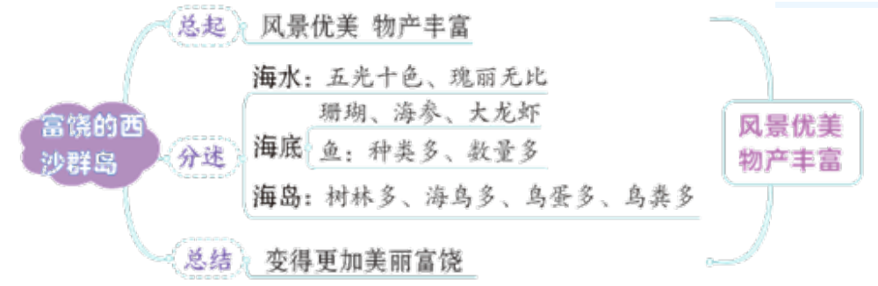

布置作业：
小练笔 从下面的图中选择一幅，写几句话。
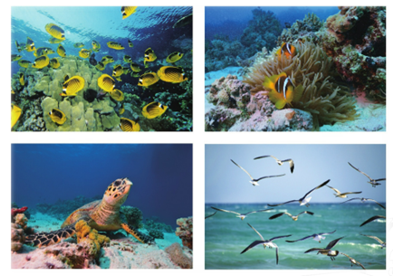

以上内容仅为本文档的试下载部分，为可阅读页数的一半内容。如要下载或阅读全文，请访问：https://d.book118.com/028103121073006027

